漆 膜 磨 耗 仪
产品说明：
腾瑞智科生产的漆膜磨耗仪是符合GB/T 1768 ISO 7784-2 ISO 9352 ASTM D3884 ASTM D1175等标准设计。在实际使用中，涂层常会受到砂石摩擦或其他介质的机械磨损，涂膜的耐磨性是指涂膜耐摩擦的能力，即涂膜硬度、附着力和内聚力综合效应的体现，也与底材种类、表面处理、漆膜干燥过程中的温度和湿度有关系。
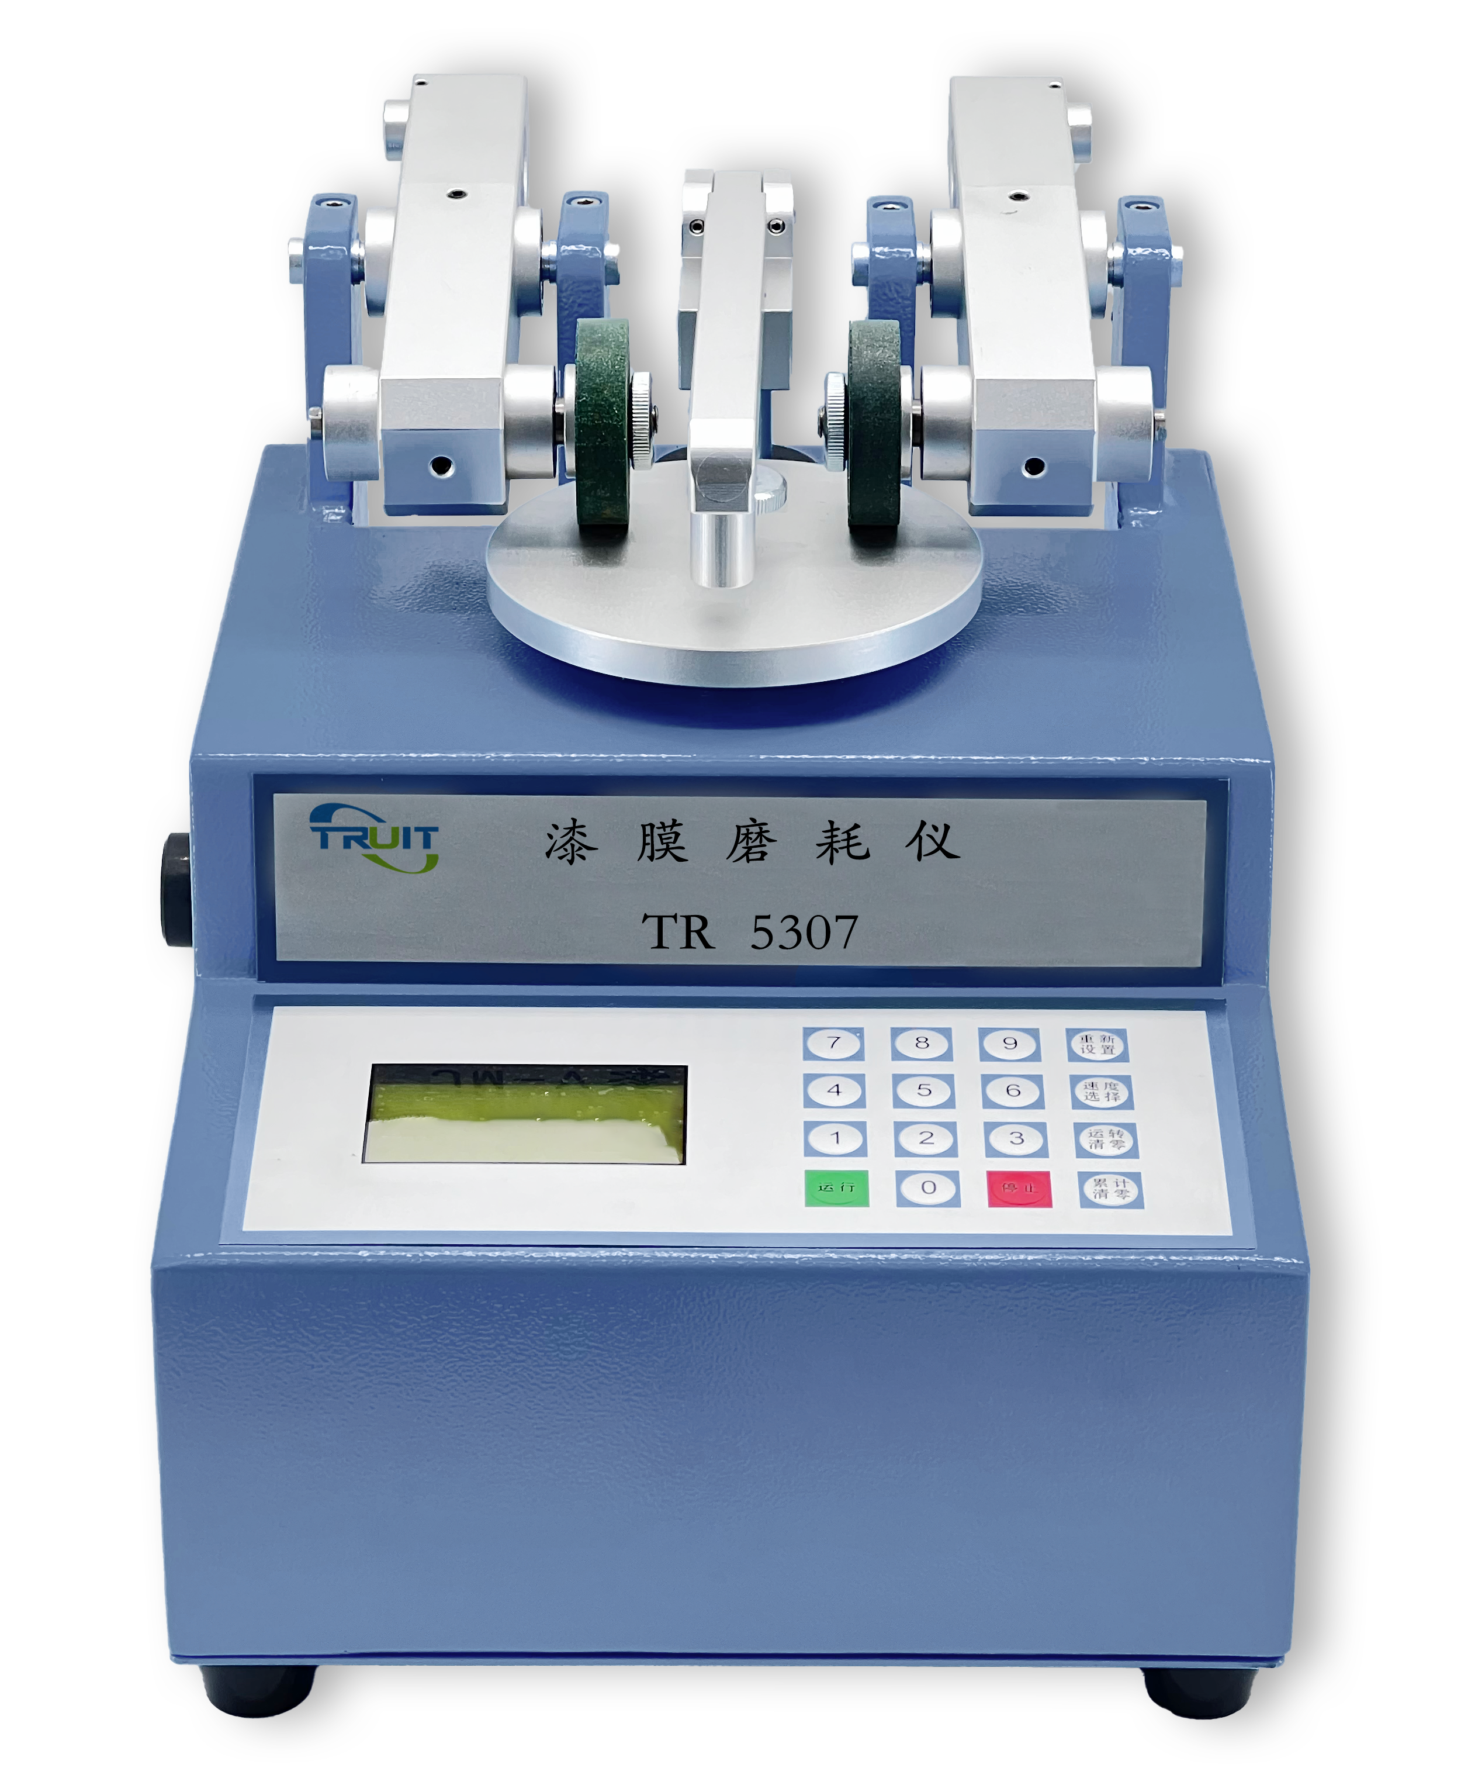
TR 5307漆膜磨耗仪是参照国外同类产品结合国内实际使用方法而精心设计的，具有操作方便,外观流畅,性能稳定,能与国外同类产品媲美。主要适用于漆膜耐磨性的测定，其原理为在一定的负载下经过规定的磨转次数后，测量材料的质量损失或厚度损失或透光率，来评估其产品的耐磨程度。

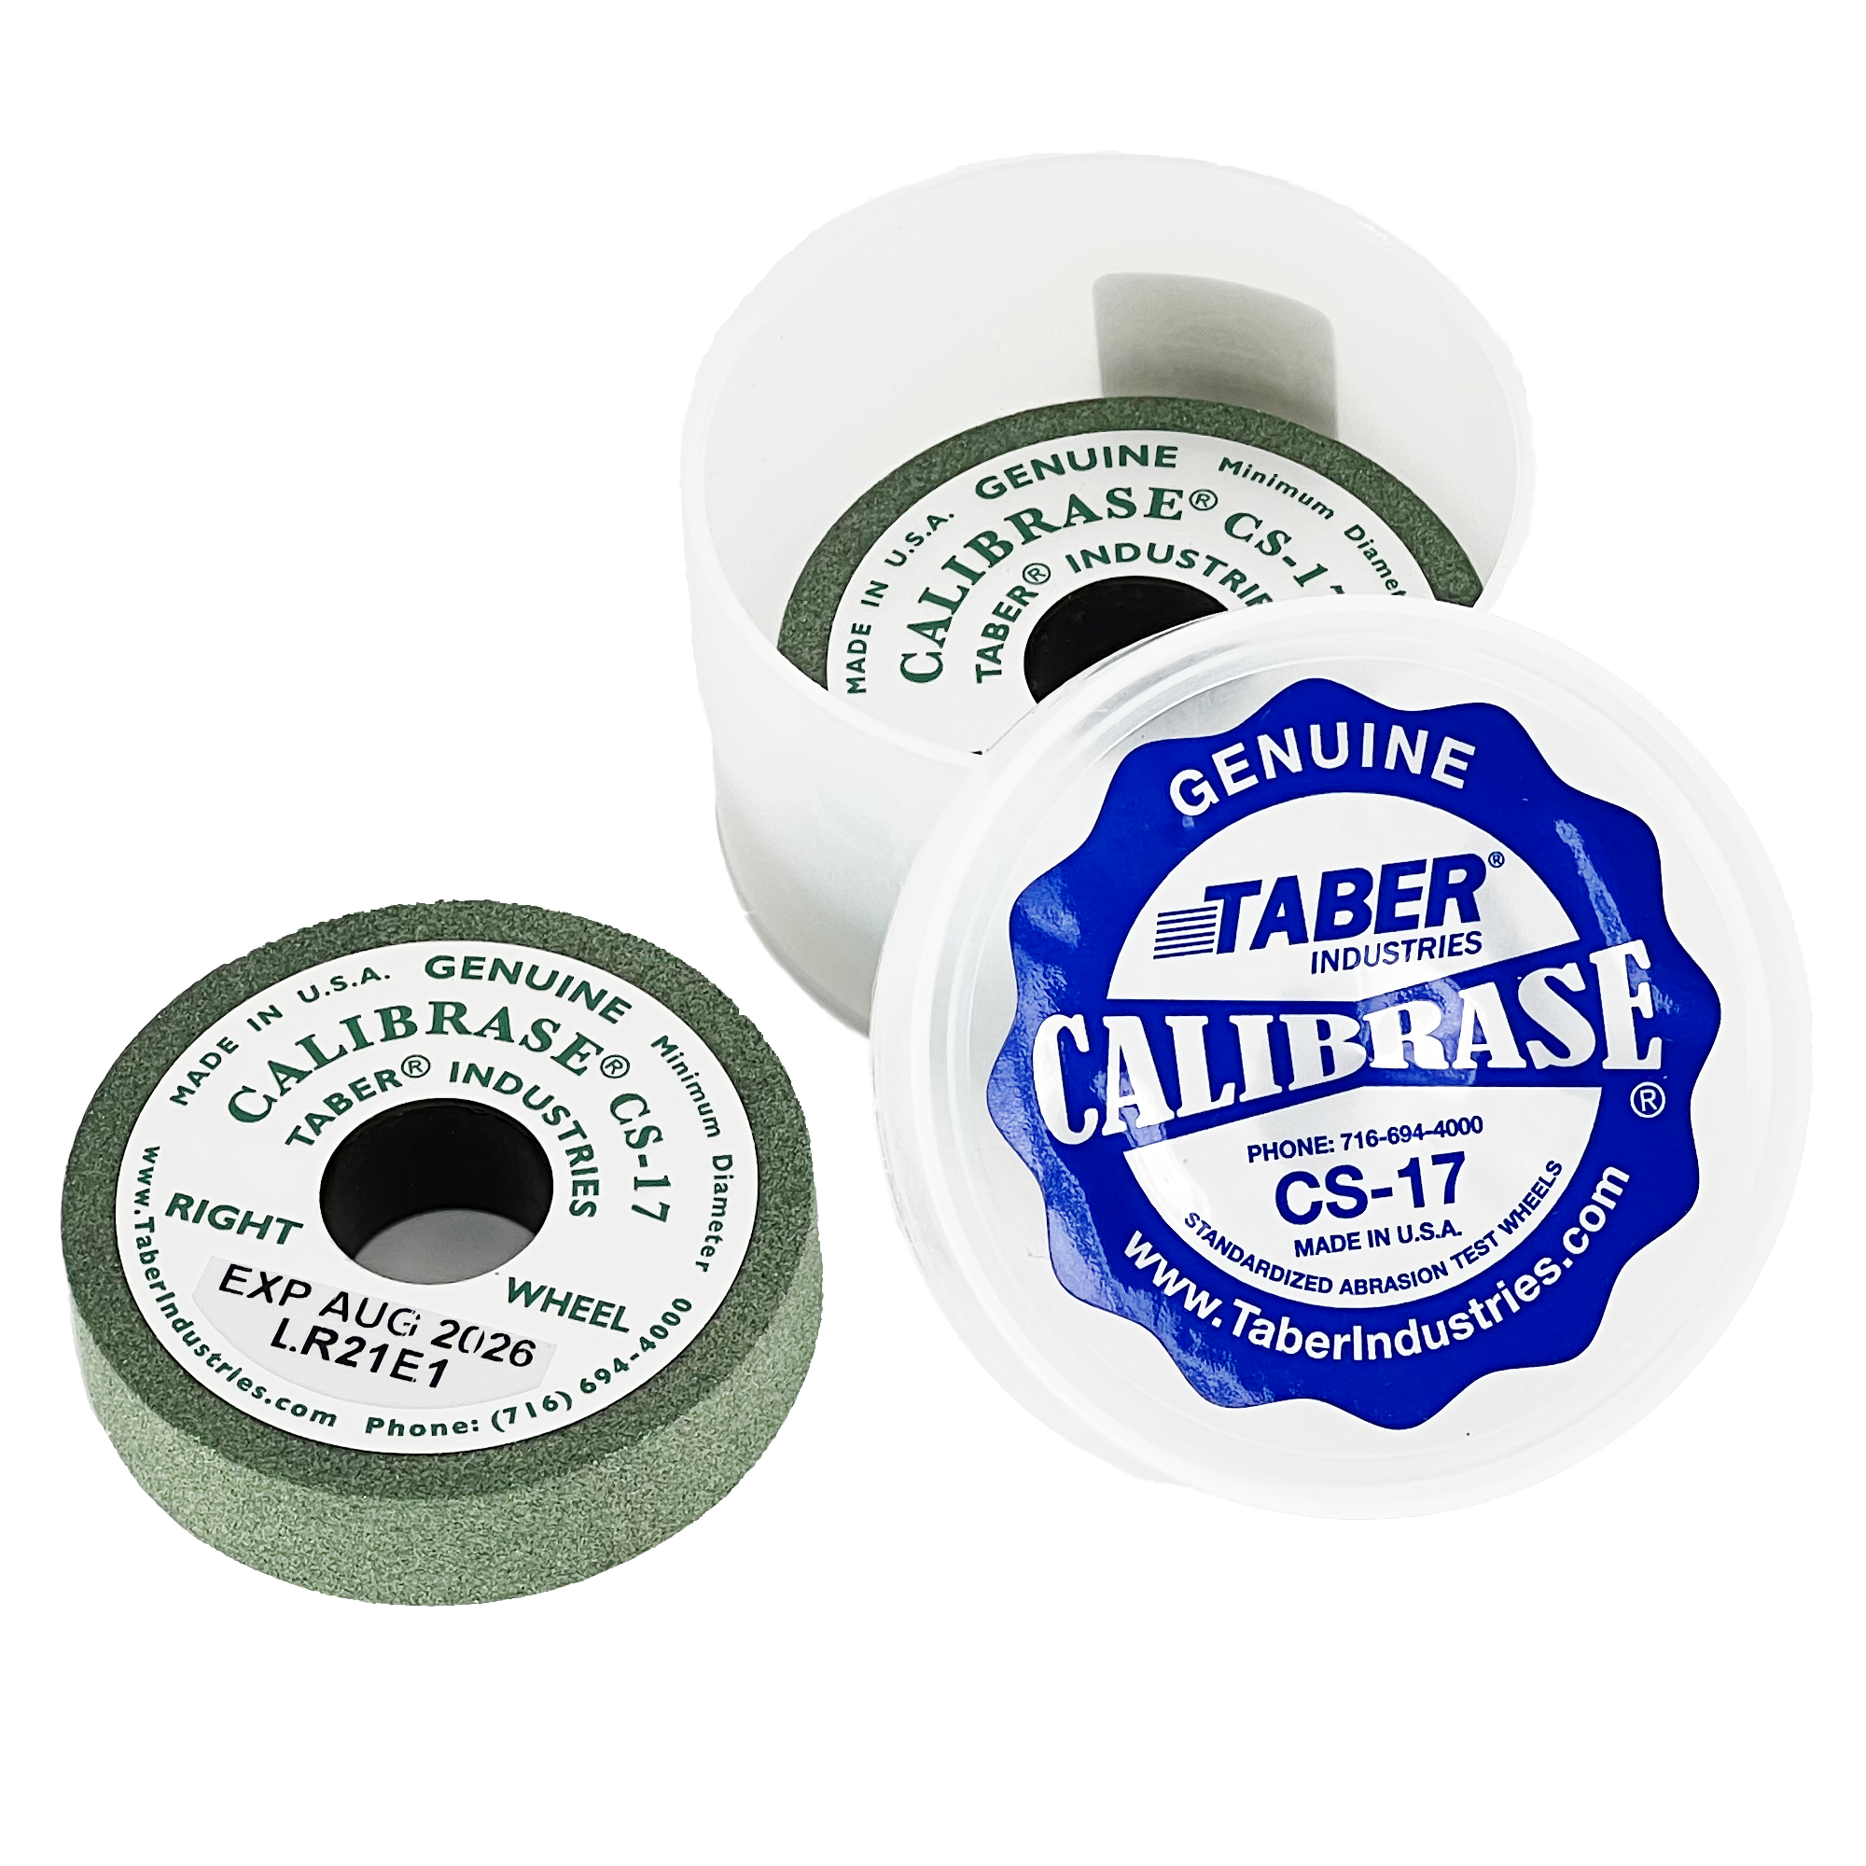

原装进口砂轮

产品特点：
·可选择多种不同的磨耗介质和配件进行不同的试验
·可设置两种转速（60转/分钟或72转/分钟）、0-9999转数和3种负重。确保测试的稳定性和准确性。
·严格的出厂前产品质量控制保证可靠的测试结果。
·配备吸尘器除磨屑
·标配原装进口的TABER公司S-11砂轮预磨砂纸，保证每次试验结果的可比性。
·标配原装进口的TABER公司CS-10或CS-17砂轮一对。

产品参数：
·工作盘转速：60±2和72±2转/分（两种速度可选）
·试样底盘： Φ100 mm
·玻璃圆盘： Φ100 x Φ8 x 3mm
·电机功率： 25W
·橡胶砂轮： Φ50 x 12 mm，100#，120#
·记数窗显示： 9999四位
·电源： 220V 50Hz
·外形尺寸（LxWxH）： 220mmx280mmx254mm

订购信息：TR 5307--漆膜磨耗仪

